**ПРИЛОЖЕНИЕ П**

**Руководство пользователя**

Содержание

1. Назначение программы: 1

2 Системные требования: 1

3 Установка 1

4 Выполнение программы: 2

Обзор меню 2

Обзор таблиц и основных функций 3

Отчёты 6

Добавление новой записи 7

5 Сообщения пользователю: 7

1. Назначение программы

Программное средство «Учет выпуска и реализации продукции ООО «ВакТайм» предназначено для автоматизации процессов учета выпускаемой продукции и её реализации. Система предоставляет пользователям возможность регистрировать новые партии продукции, учитывать их реализацию, отслеживать остатки на складе и генерировать отчетность по продажам. Реализация данного программного средства позволит повысить точность учета, оптимизировать управление складскими запасами и упростить процесс взаимодействия с клиентами.

2 Системные требования

Аппаратное обеспечение:

* + процессор: Intel Celeron N4020 или выше;
  + оперативная память: 200MB или выше;
  + жесткий диск: 500 MB или выше;
  + монитор: 17” или более;
  + клавиатура и мышь;
  + принтер

Операционная система: Windows 10 или выше.

Программные требования:

* + .NET версии 8.0 или выше.

3 Установка

Распакуйте архив «VacTrack.zip» в удобное для вас место, затем запустите файл «VacTrack.exe» для начала работы с программой.

4 Выполнение программы:

После запуска программы откроется стандартное начальное окно (см. рисунок 1). В этом окне пока не доступны какие-либо функции.

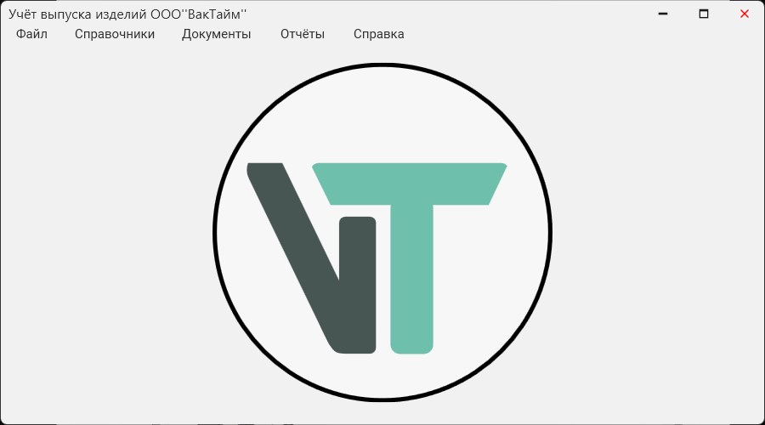

Рисунок 1 – «Начальный экран»

Обзор меню

В верхней части экрана находится меню. Пункты меню «Файл» представлены на рисунке 2.

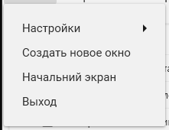

Рисунок 2 – «Пункты меню файл»

При выборе пункта меню «Начальный экран» откроется окно, показанное на рисунке 1. Все несохранённые изменения при этом останутся нетронутыми.

При выборе пункта меню «Выход» программа завершит работу, и все несохранённые изменения будут утеряны.

При выборе пункта меню «Создать новое окно» будет создано новое окно, аналогичное уже открытому.

В меню «Справочники» находятся пункты для открытия соответствующих справочников. Все справочники имеют схожую структуру. Меню представлено на рисунке 3.

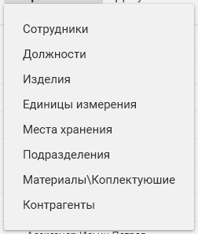

Рисунок 3 – «Пункты меню справочники»

В меню «Документы» расположены пункты для работы с документами, такими как договоры, поступления и реализация изделий. Их структура аналогична структуре справочников. Меню представлено на рисунке 4.

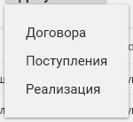

Рисунок 4 – «Пункты меню договора»

Для создания отчётов предусмотрено меню «Отчёты», где размещены доступные для формирования отчёты (см. рисунок 5).

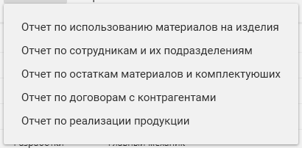

Рисунок 5 – «Пункты меню отчёты»

Обзор таблиц и основных функций

Внешний вид таблицы представлен на рисунке 6. Все пункты меню «Документы» и «Справочники» имеют схожее представление.

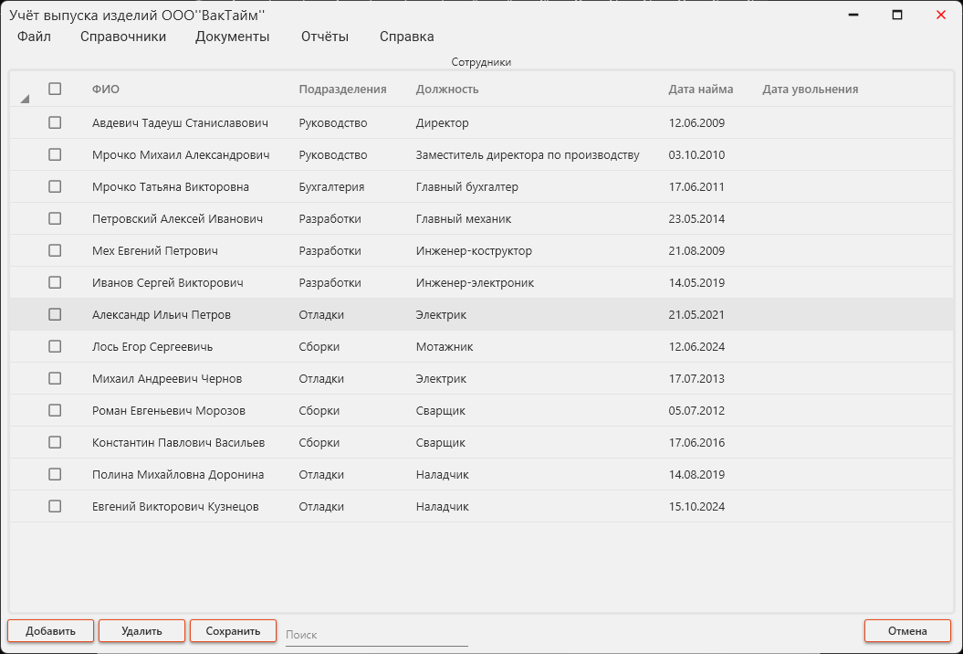Рисунок 6 – «Пример отображения таблицы»

В этом режиме можно просматривать и редактировать содержимое таблицы. Для сохранения изменений необходимо нажать кнопку «Сохранить» внизу окна. Для отмены несохраненных изменений нажмите кнопку «Отмена». Для добавления или удаления записей используйте соответствующие кнопки внизу окна. Для успешного удаления записи выберите нужную запись, а затем нажмите кнопку «Удалить».

Из общего вида таблиц выделяется таблица «Изделия», так как в левой части окна отображается список материалов и комплектующих для выбранного изделия (см. рисунки 7 и 8). Для добавления или удаления записей необходимо открыть меню (иконка в виде карандаша) у таблицы с материалами. После этого откроется меню, как показано на рисунке 9, в котором нужно выбрать необходимое действие. Логика удаления аналогична.

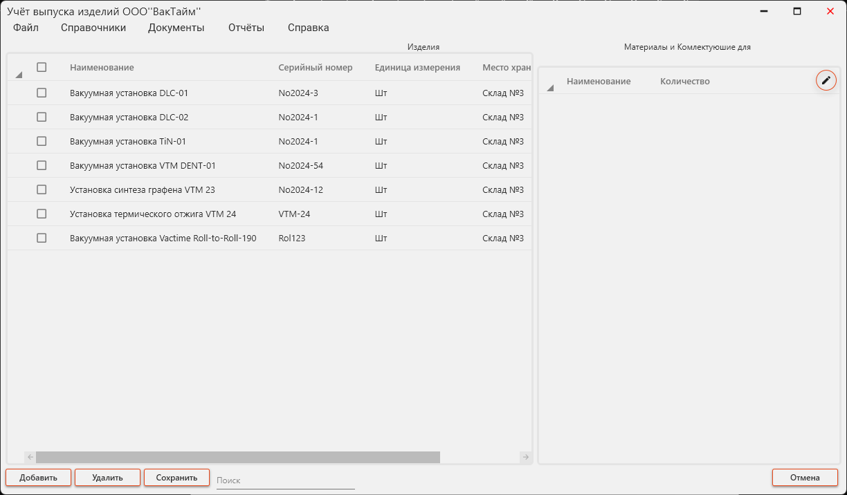Рисунок 7 – «Таблица изделия»

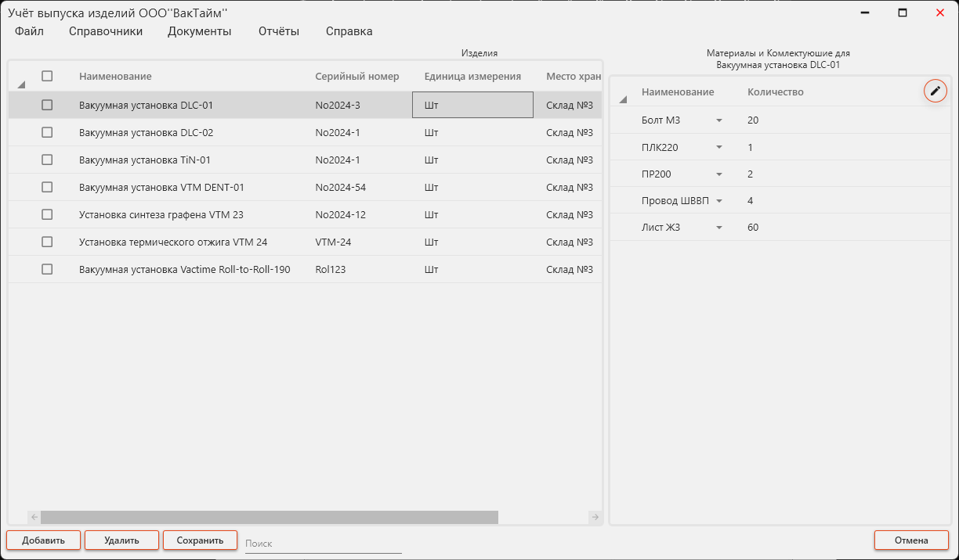Рисунок 8 – «Таблица изделия список материалов»

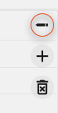

Рисунок 9 – «Меню редактирования списка материалов»

Отчёты

После выбора отчёта из меню могут открыться два варианта окна создания отчёта: с простым и сложным фильтром (см. рисунки 10 и 11).

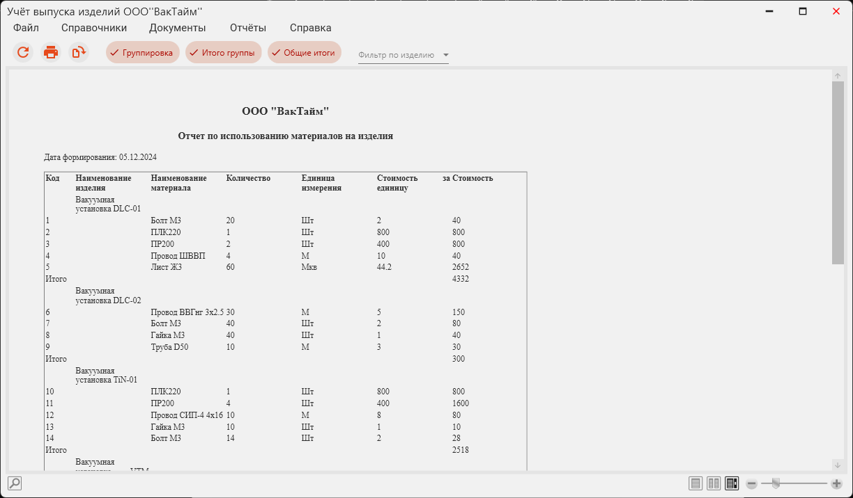Рисунок 10 – «Пример отчёта с простым фильтром»

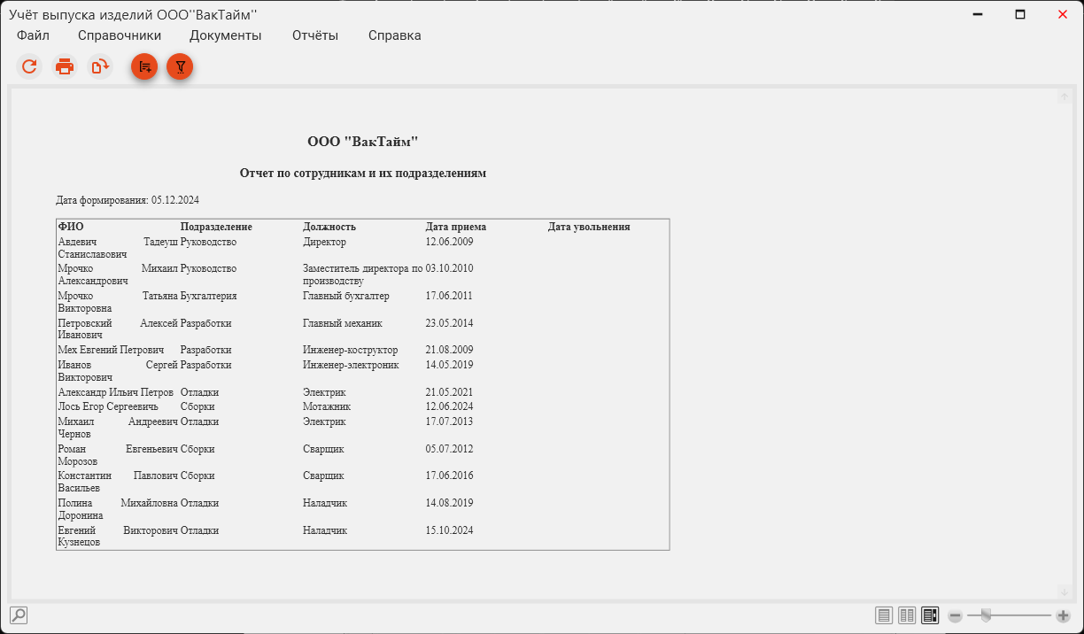Рисунок 11 – «Пример отчёта с сложным фильтром»

В отчёте с простым фильтром можно задать параметры группировки и параметры для фильтрации из выпадающего списка. В отчёте с сложным фильтром таких параметров может быть несколько. Также предусмотрены поля для указания дат, чтобы выбрать данные за определённый период или день, если указана только одна дата (независимо от того, в каком поле она указана). Вид окна настройки сложного фильтра предстален на рисунке 12.

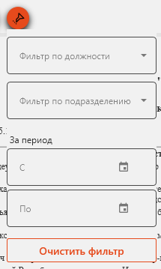

Рисунок 12 – «Меню настройки фильтра»

Для обоих типов отчётов предусмотрены функции обновления отчёта (если были изменения в других окнах), печати и смены ориентации листа. При нажатии на кнопку  печати откроется системный менеджер печати для выбора принтера и настройки параметров печати.

Добавление новой записи

Для добавления новой записи следует нажать на соответствующею кнопку внизу окна и будет добавлена новая строка в таблицу с значениями по умолчанию которые следует заменить на необходимые. Пример новой строки показан на рисунке 13

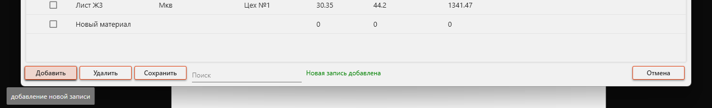Рисунок 13 – «Добавление новой записи»

5 Сообщения пользователю

После добавления новой записи внизу окна будет отображено соответствующее сообщение. Если операция прошла успешно, вы увидите сообщение, как на рисунке 14.

Рисунок 14 – «Успешное добавление записи»

При удалении записи поведение программы аналогично добавлению. В случае успешного удаления будет отображено сообщение, как на рисунке 15.

Рисунок 15 – «Успешное удаление записи»

Если перед удалением не выбрана запись, будет отображено сообщение, как на рисунке 16.

Рисунок 16 – «Предупреждение не выбрана запись»

После нажатия на кнопку «Сохранить» должна появиться надпись, как на рисунке 17.

Рисунок 17 – «Успешное сохранение»

Если была нажата кнопка «Отмена», а изменений в открытой таблице нет, будет отображено сообщение, как на рисунке 18.

Рисунок 18 – «Предупреждение нечего отменять»

Такое же поведение наблюдается при сохранении, как показано на рисунке 19.

Рисунок 19 – «Предупреждение нечего сохранять»

Если при сохранении произошла ошибка, будет отображено сообщение, как на рисунке 20. Для исправления попробуйте закрыть другие окна и повторить попытку сохранения. Если это не помогло, отмените изменения и повторите попытку. Если ошибка сохраняется, перезапустите программу.

Рисунок 20 – «Ошибка при сохранении»